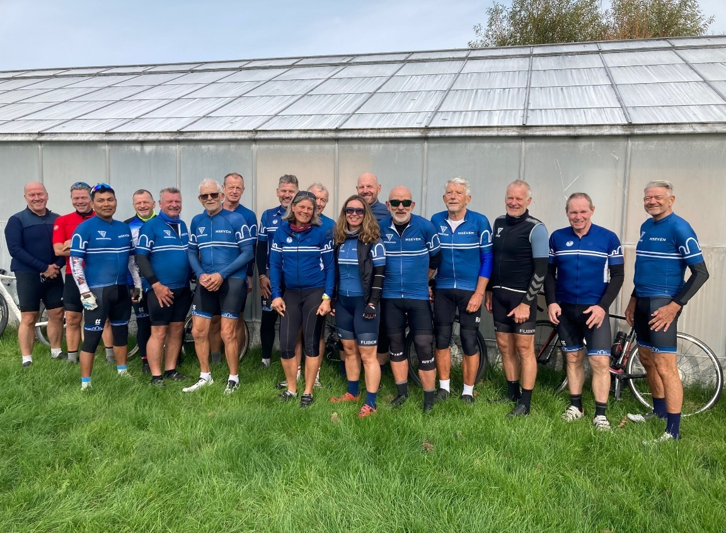

**Vi cykler tre gange om ugen. Turene varierer efter sæsonen og kan være fra 40 til 100 km. med mulighed for længere ture. Vi deler os i grupper efter den enkeltes niveau og humør. Der tages naturligvis hensyn til nybegyndere, så alle kan være med.**

Vil du cykle med os?

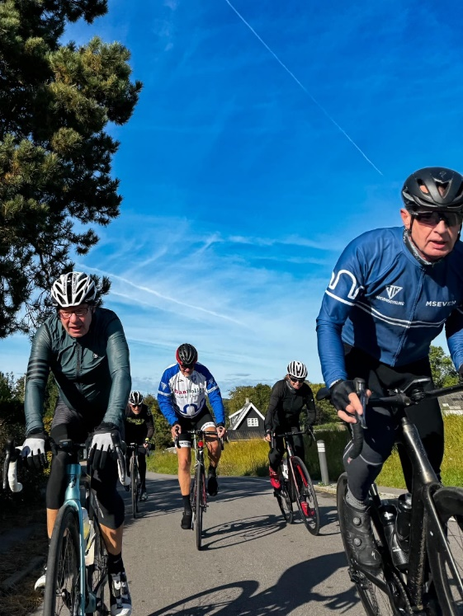

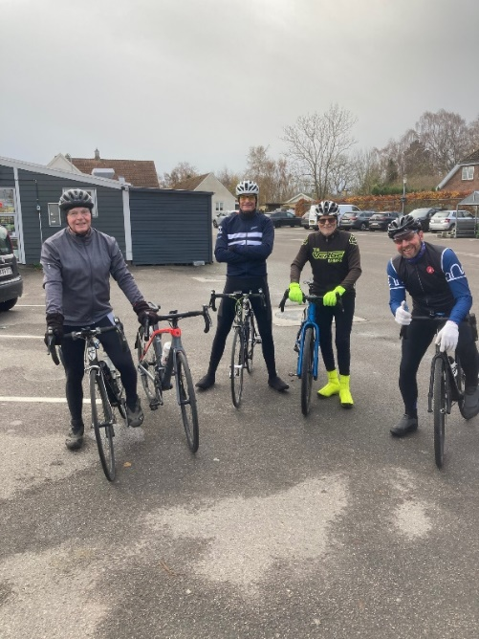

**TIK Motionscykling**

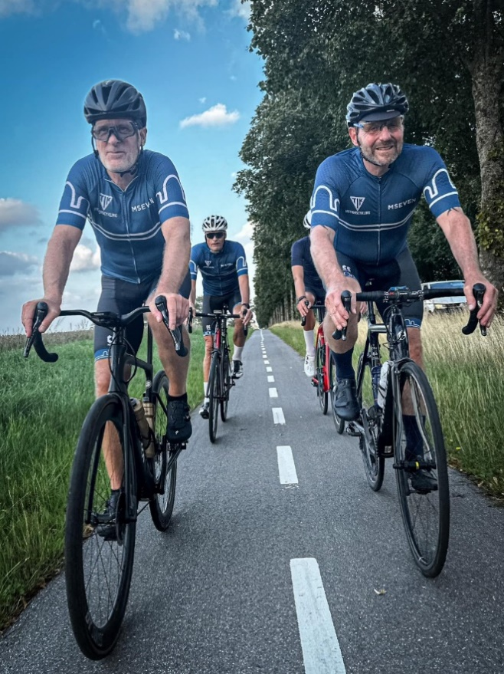

**Vi deltager i forskellige motionscykelløb og afholder desuden vores eget klubmesterskab. Vi tager på træningsture til udlandet, hvor vi bl.a. har været en del gange på Mallorca, Italien og Calpe.**

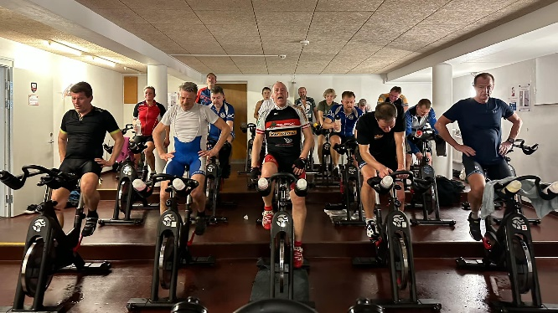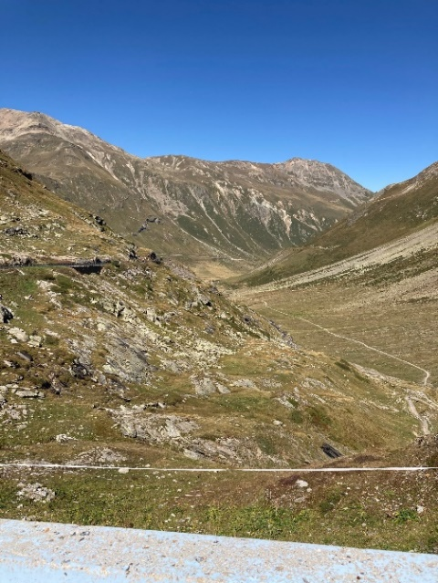

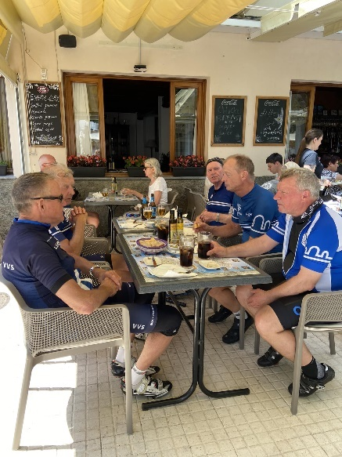

**Er du interesseret i, at lære os mere at kende, kan du besøge vores hjemmeside www.motionscykling.tik.dk**

**Du kan også kontakte bestyrelsen på** [**tikmotionscykling@gmail.com**](mailto:tikmotionscykling@gmail.com) **eller blot møde op med din cykel på en af træningsdagene. Hvis du er ny på cykel anbefaler vi, at du laver en aftale med os på forhånd. På den måde kan vi sikre os, at der er en klubkammerat som vil hjælpe dig til at få den bedst mulige oplevelse fra start.**

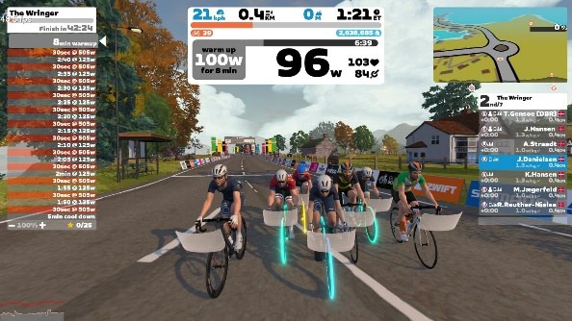

**I vinterhalvåret er der månedlig klubaften med forskellige emner og socialt samvær. I vores klubhus er der værksted og plads til arrangementer for klubben. Vi tilbyder vintertræning med spinning og Zwift.**

**Turerne vi cykler er varierede og kaptajnerne kan lægge forkellige øvelser ind i løbet af turen. Derfor bliver det aldrig ensformigt eller kedeligt at cykle med os.**

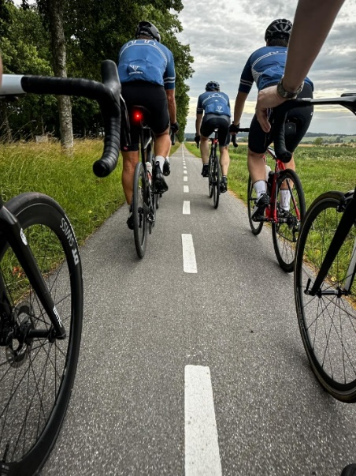

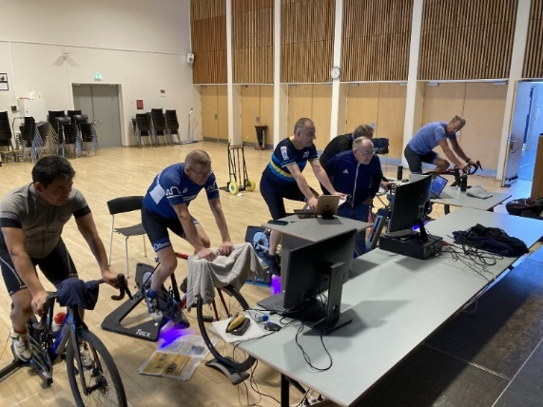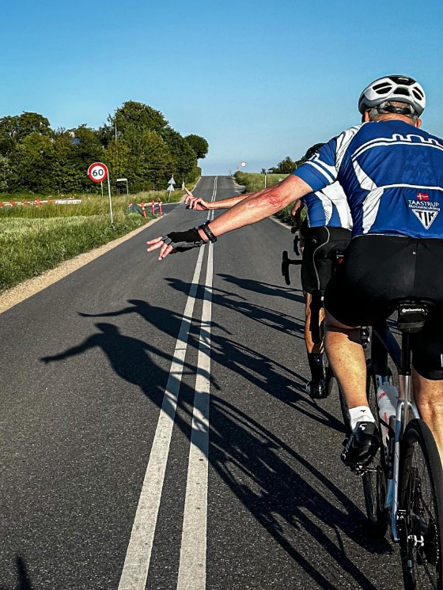

**Vi har faste træningsdage tirsdage og torsdage kl. 18.00 og søndage kl. 9.00. Vi mødes udenfor ved omklædningsrummene her i TIK, hvor vi har start og kører ud i grupper.**